企业缴费人网上开具社会保险费缴费证明流程

缴费单位在费款成功入国库后，可以通过客户端软件【证明打印】——【税收完税证明（非印刷）开具】模块自行开具完税证明，无需前往办税大厅开具。
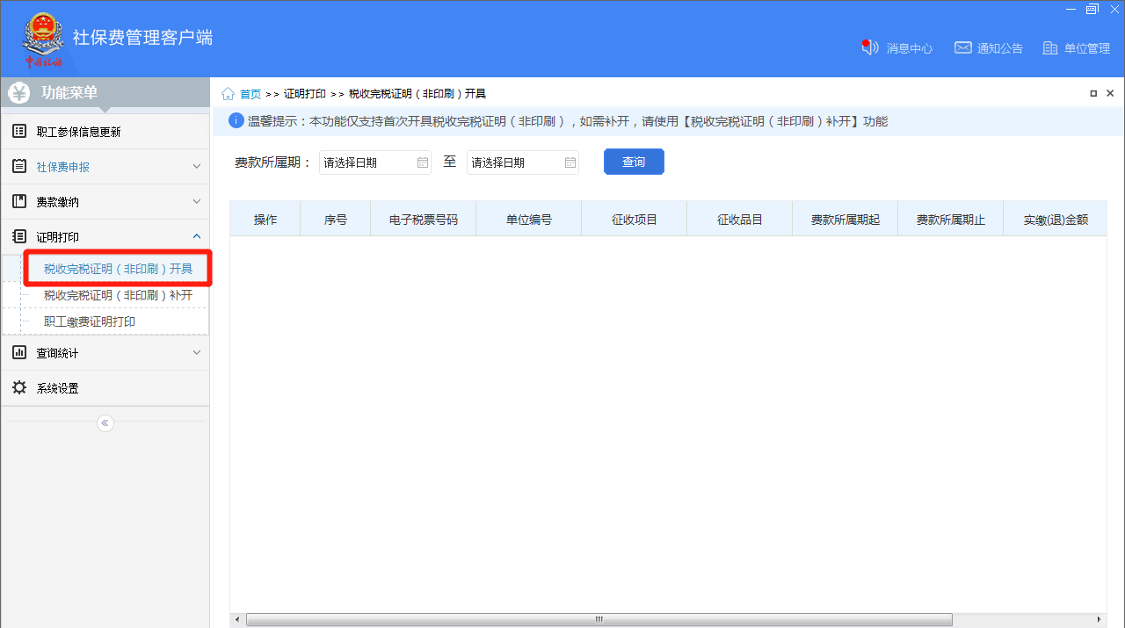
选择想要开具完税证明的一条缴费信息，点击“开具”按钮，将生成pdf格式的电子完税证明下载到本地电脑上。
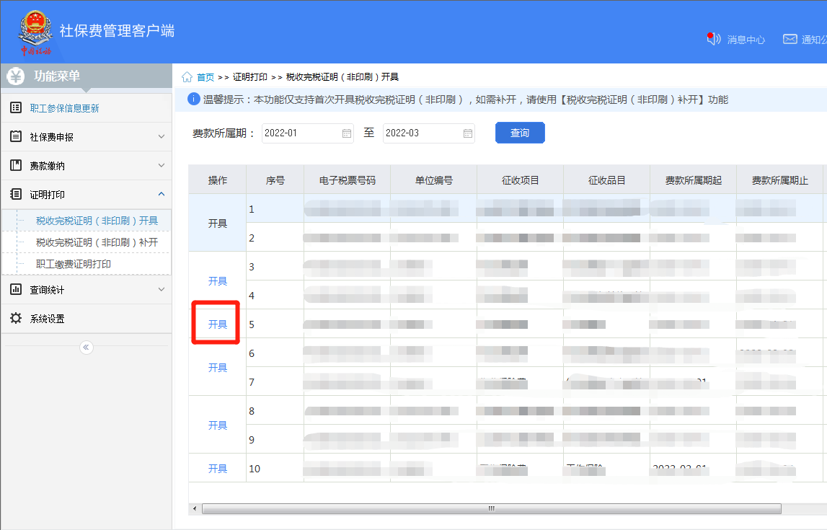
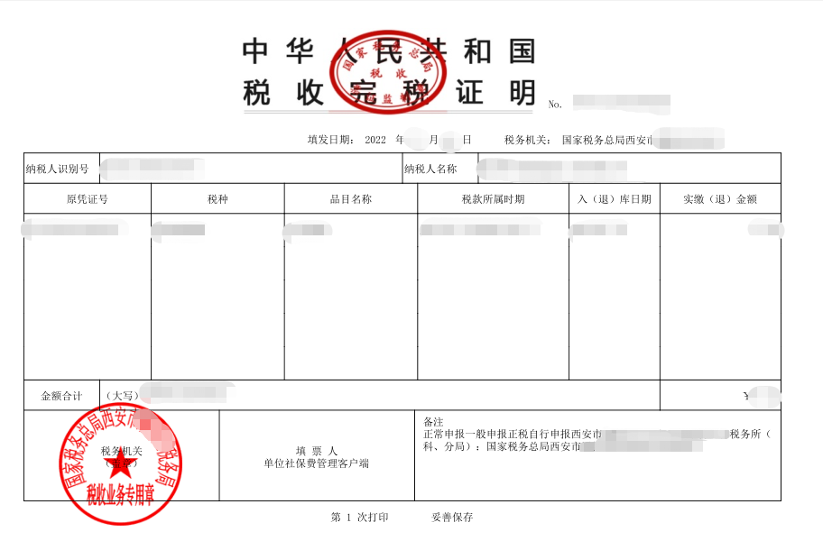
如果缴费单位已经开具过某条缴费信息对应的完税证明，但因不慎遗失等原因需要重新打印，可以在【证明打印】——【税收完税证明（非印刷）补打】模块中重新打印。
